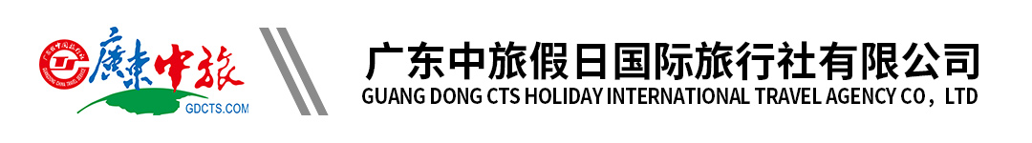
【温泉直通车】龙门南昆山温德姆温泉酒店2天| 含自助早餐 | 无限次温泉行程单
产品编号 | TX-20240112SP68210678 | 出发地 | 广州市 | 目的地 | 广东省-惠州市
行程天数 | 2 | 去程交通 | 汽车 | 返程交通 | 汽车
参考航班 | 上车点：
产品亮点 | 入住南昆山温德姆温泉酒店-高级客房
行程安排
天数 | 行程详情 | 用餐 | 住宿
D1 | 广州—南昆山温德姆温泉酒店（与龙门直通车其他温泉线路同车出发，沿途将各位贵宾送达酒店） | 早餐：X 午餐：X 晚餐：X | 南昆山温德姆温泉酒店高级双床房
D2 | 南昆山温德姆温泉酒店—广州 | 早餐：√ 午餐：X 晚餐：X | 无
费用说明
费用包含 | 1、交通：按实际参团人数安排空调旅游巴士，一人一正座。
费用不包含 | 1、行程中一切个人消费自理。
其他说明
预订须知 | 1、此团30 人成团，为保证游客可如期出发，我社将与其他旅行社共同组团（拼团出发），如客人不接受拼团出发，请报名时以书面形式注明。如报名人数不足30 成人时无法成团，或遇特殊情况（如：当地天气原因或游客临时退团造成不成团等）致使团队无法按期出行，我社提前2 天通知游客，游客可根据自身情况改线或改期，如不能更改出游计划，我社将全额退还已交团费。【接待社：广州市途喜国际旅行社有限公司，许可证号：L-GD02199，质监电话：18027368336】
温馨提示 | 1、客人出团当天需要出示穗康码和接受体温测量，如出现下列情况之一，视为因客人原因退团。旅行社有权拒绝客人上车，客人应自觉配合。
退改规则 | 扣除已产生费用以及旅游合同规定的费用。

